TRẺ CÓ CẦN UỐNG BỔ SUNG VITAMIN A KHÔNG?
Vitamin A là một trong 3 loại vi chất (iod, vitamin A, sắt) mà trẻ em Việt thường bị thiếu hụt, dẫn đến sức đề kháng kém, chậm phát triển và dễ mắc các bệnh lý nguy hiểm.
Từ năm 1996, ngày 1 – 2/6 hàng năm được chọn là “Ngày vi chất dinh dưỡng” với một chuỗi các hoạt động mang tính huy động xã hội rộng lớn, nhằm thay đổi nhận thức và thực hành của các bà mẹ, mỗi gia đình, cộng đồng về tầm quan trọng và cách phòng chống các bệnh do thiếu vi chất dinh dưỡng.
Trong những năm qua, công tác phòng, chống thiếu vi chất dinh dưỡng ở Việt Nam tiếp tục đạt được nhiều thành tựu quan trọng. Chúng ta đã thanh toán được tình trạng mù lòa do thiếu vitamin A; tình trạng thiếu vitamin A huyết thanh, thiếu máu do thiếu sắt và thiếu các vi chất dinh dưỡng khác ngày càng được cải thiện; kiến thức, thực hành dinh dưỡng đúng của người dân ngày càng được nâng cao….Tuy nhiên, kết quả tổng điều tra dinh dưỡng do Viện Dinh dưỡng công bố năm 2015 cho thấy: tỷ lệ thiếu vi chất dinh dưỡng có xu hướng giảm so với năm 2010, nhưng tốc độ giảm chậm và vẫn còn ở mức có ý nghĩa sức khỏe cộng đồng đối với trẻ em, phụ nữ có thai, phụ nữ tuổi sinh đẻ về một số vi chất dinh dưỡng như thiếu vitamin A tiền lâm sàng, thiếu máu, thiếu kẽm, thiếu iốt, khẩu phần canxi thấp và có sự khác biệt lớn giữa các vùng.
Phòng, chống thiếu vi chất dinh dưỡng là một cuộc chiến bền bỉ để đẩy lùi “nạn đói tiềm ẩn”, nâng cao năng lực lao động, phát triển trí tuệ, tầm vóc, chất lượng cuộc sống và nâng cao sức khỏe của người dân Việt Nam. Phòng, chống thiếu vi chất dinh dưỡng là 1 trong 6 mục tiêu quan trọng của Chiến lược quốc gia dinh dưỡng giai đoạn 2011 – 2020.
Trong chiến dịch “Ngày vi chất dinh dưỡng”, ngoài việc truyền thông những kiến thức về dinh dưỡng hợp lý, phòng chống thiếu vi chất dinh dưỡng, thì cấp phát viên nang vitamin A liều cao cho trẻ em trong độ tuổi và phụ nữ trong 1 tháng đầu sau sinh đã thu hút sự quan tâm của nhiều bậc phụ huynh.
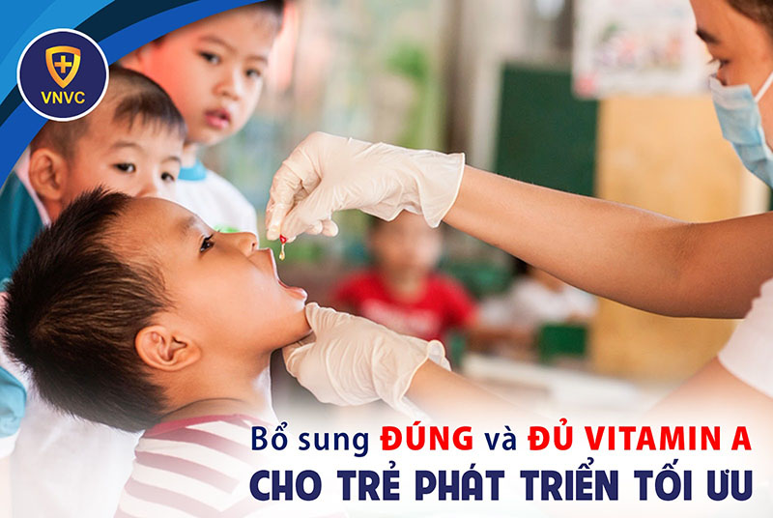

Vitamin A quan trọng như thế nào?
Hẳn chúng ta đều biết Vitamin A giúp tăng cường thị lực cho trẻ, bảo vệ mắt, phòng tránh các bệnh về mắt như quáng gà, khô mắt, loét giác mạc dẫn đến mù lòa… Tuy nhiên, vitamin A còn nhiều công dụng mà có thể nhiều bố mẹ chưa biết. Chẳng hạn như:
Giúp trẻ tăng trưởng bởi vitamin A đóng vai trò như 1 hormone trong điều chỉnh sự lớn và phát triển của các mô trong hệ cơ xương. Những trẻ bị thiếu Vitamin A sẽ chậm lớn, còi cọc.
Duy trì cấu trúc bình thường của da và niêm mạc, cải thiện khả năng lành vết thương, thiếu vitamin A khiến da khô và dễ bị tổn thương; tóc giòn, dễ gãy rụng.
Tăng cường khả năng miễn dịch của trẻ, biệt hóa tế bào. Thiếu Vitamin A khiếntrẻ giảm sức đề kháng, dễ nhiễm trùng nặng, đặc biệt là sởi, tiêu chảy và viêm đường hô hấp… dẫn tới tăng nguy cơ mắc bệnh và tử vong.
Mới đây người ta còn phát hiện dạng tiền Vitamin A trong rau củ, trái cây có khả năng kìm hãm gốc tự do, giúp chống lão hóa, phòng một số bệnh ung thư…
Vì vậy, các bậc phụ huynh đừng bỏ lỡ cơ hội được bổ sung vitamin A cho bé nhân ngày Vi chất dinh dưỡng hàng năm.

Trẻ cần bổ sung vitamin A liều cao như thế nào?
- Trẻ 6 – <12 tháng tuổi: 100.000 đơn vị vitamin A mỗi 6 tháng
- Trẻ từ 12 – 36 tháng: 200.000 đơn vị vitamin A mỗi 6 tháng
- Trẻ từ 37 – 60 tháng: 200.000 đơn vị vitamin A mỗi 6 tháng
Hoạt động bổ sung vitamin A liều cao cho trẻ em và bà mẹ sau sinh đã trở thành hoạt động thường niên của hơn 11.000 xã/phường trong toàn quốc.
Video đề xuất:

Làm cách nào phòng ngừa thiếu vitamin A?

Bổ sung vitamin A liều cao mỗi 6 tháng
Việc bổ sung vitamin A liều cao trong ngày vi chất dinh dưỡng không chỉ giúp phòng ngừa thiếu vitamin A gây ra các bệnh về mắt ở trẻ mà còn giảm nguy cơ mắc bệnh và tử vong ở trẻ nhỏ cũng như cải thiện nhanh chóng tình trạng vitamin A của bà mẹ sau sinh. Và hơn hết là đẩy mạnh hơn hoạt động phòng chống thiếu máu dinh dưỡng trong cộng đồng.

Tăng cường Vitamin A vào thực phẩm
Đưa vitamin A vào một số thực phẩm thông dụng như dầu ăn, sữa,… là giải pháp chuyển tiếp và mang lại hiệu quả cao vì bao phủ được phần lớn các đối tượng trong vùng nguy cơ. Với các cháu được uống sữa theo chương trình sữa học đường, sử dụng sữa tăng cường đa vi chất sẽ có lợi hơn cho sự tăng trưởng và phát triển. Loại và hàm lượng các vi chất dinh dưỡng tăng cường vào sữa học đường theo hướng dẫn của Tổ chức Y tế Thế giới và phù hợp với nhu cầu dinh dưỡng khuyến nghị.

Cải thiện bữa ăn
Bảo đảm ăn uống hợp lý, cân đối các chất dinh dưỡng và đủ Vitamin A trong bữa ăn hàng ngày. Đây là giải pháp cơ bản và lâu dài để giải quyết vấn đề thiếu Vitamin A.
Trong thời kỳ mang thai và cho con bú, mẹ cần ăn đủ chất, chú ý thức ăn giàu Vitamin A, tiền vitamin A (beta-carotene), đủ và cân đối về chất béo (dầu mỡ).
Thực hiện nuôi con bằng sữa mẹ vì sữa mẹ là nguồn cung cấp vitamin A tốt nhất đối với trẻ nhỏ. Đặc biệt, mẹ cố gắng cho trẻ bú sớm trong vòng một giờ đầu sau sinh để tận dụng nguồn sữa non quý giá, vì trong sữa non có nhiều vitamin A và các kháng thể giúp trẻ phòng chống các tác nhân gây bệnh. Đồng thời, thực hiện cho trẻ bú mẹ hoàn toàn trong 6 tháng đầu. Khi tròn 6 tháng trẻ cần được ăn bổ sung hợp lý và tiếp tục duy trì bú sữa mẹ đến 24 tháng tuổi hoặc lâu hơn.
Đối với trẻ ăn dặm, cần lựa chọn một cách hợp lý những thực phẩm giàu Vitamin A, tiền vitamin A (beta-carotene) vào bữa ăn của trẻ như lòng đỏ trứng, sữa, dầu gan cá, cá trích, đu đủ, xoài chín, cà rốt, khoai lang, các loại rau xanh đậm màu…
Vitamin A là loại vitamin tan trong chất béo nên bữa ăn cần có đủ dầu mỡ để tăng hấp thu và chuyển hóa vitamin A.

Bên cạnh 3 giải pháp trên cần bảo đảm sức khỏe chung cho trẻ
Giữ gìn vệ sinh, tẩy giun định kỳ để phòng tránh bệnh liên quan ký sinh trùng và tiêm chủng đầy đủ để phòng bệnh cho trẻ, nhất là bệnh sởi, tiêu chảy, viêm hô hấp.

Lưu ý khi bổ sung vitamin A cho trẻ?
- Không tự ý cho trẻ uống bổ sung vitamin A liều cao (loại có hàm lượng từ 100.000 – 200.000 đơn vị quốc tế) vì có thể dẫn đến nguy cơ ngộ độc vitamin A do quá liều.
- Sau khi uống vitamin A, một số trẻ có thể bị nôn, ói hoặc đi ngoài phân lỏng. Đây là phản ứng tự nhiên của cơ thể nên mẹ không cần quá lo lắng, trẻ sẽ tự điều chỉnh và hết các dấu hiệu trên sau khi uống vài ngày.
- Những tác dụng phụ của vitamin A không nhiều và rất ít trẻ gặp phải nên mẹ không nên quá lo lắng mà không cho con uống Vitamin A. Thiếu vitamin A không chỉ khiến trẻ mắc biến chứng về mắt mà còn làm cho bé biếng ăn, chậm tăng trưởng về chiều cao và cân nặng, sức đề kháng yếu, dễ mắc các bệnh hô hấp, tiêu hóa, da và thời gian bị bệnh kéo dài…
Trong Ngày Vi chất dinh dưỡng (1-2/6), dù bận thế nào các bậc phụ huynh cũng nên thu xếp đưa đưa trẻ trong độ tuổi đi uống vitamin A tại các điểm uống ở xã/phường. Hành động đó thực sự có ý nghĩa như một ngày hội “Chăm sóc sức khỏe trẻ em”, là món quà nhân văn trong Ngày Quốc tế thiếu nhi 1/6 mà các đấng sinh thành dành cho con trẻ. Hãy cho trẻ uống vitamin A đầy đủ và đúng lịch để trẻ phát triển tối ưu!

